Diseño de Compiladores
Luis Enrique Güitrón Leal A01018616
Profesor Victor de la Cueva
Proyecto 1 Lexer

Expresiones Regulares

Token | Expresión Regular
ELSE | ‘else’
IF | ‘if’
INT | ‘int’
RETURN | ‘return’
VOID | ‘void’
WHILE | ‘while’
PLUS | ‘+’
MINUS | ‘-’
TIMES | ‘*’
DIVIDE | ‘/’
EQUALS | ‘=’
LT | ‘<’
LE | ‘<=’
GT | ‘>’
GE | ‘>=’
EQ | ‘==’
NE | ‘!=’
SEMICOLON | ‘;’
COMMA | ‘,’
LPAREN | ‘(‘
RPAREN | ‘)’
LBRACKET | ‘[‘
RBRACKET | ‘]’
LKEY | ‘{‘
RKEY | ‘}’
ID | [a-zA-Z][a-zA-Z]*
NUM | [0-9][0-9]*
COMMENT | /’*’( /* | ‘*’* [~’*’/] )’*’* ‘*’/
ENDFILE | ‘$’

DFA

Tokens por estado final de DFA
Estado | Token
2 | ID o palabra reservada (ELSE, IF, INT, RETURN, VOID, WHILE)
3 | PLUS
4 | MINUS
5 | NUM
6 | TIMES
7 | DIVIDE
12 | COMMENT
13 | LT
14 | LE
15 | GT
16 | GE
17 | EQUALS
18 | EQ
20 | NE
21 | SEMICOLON
22 | COMMA
23 | LPAREN
24 | RPAREN
25 | LBRACKET
26 | RBRACKET
27 | LKEY
28 | RKEY
29 | ENDFILE

DFA
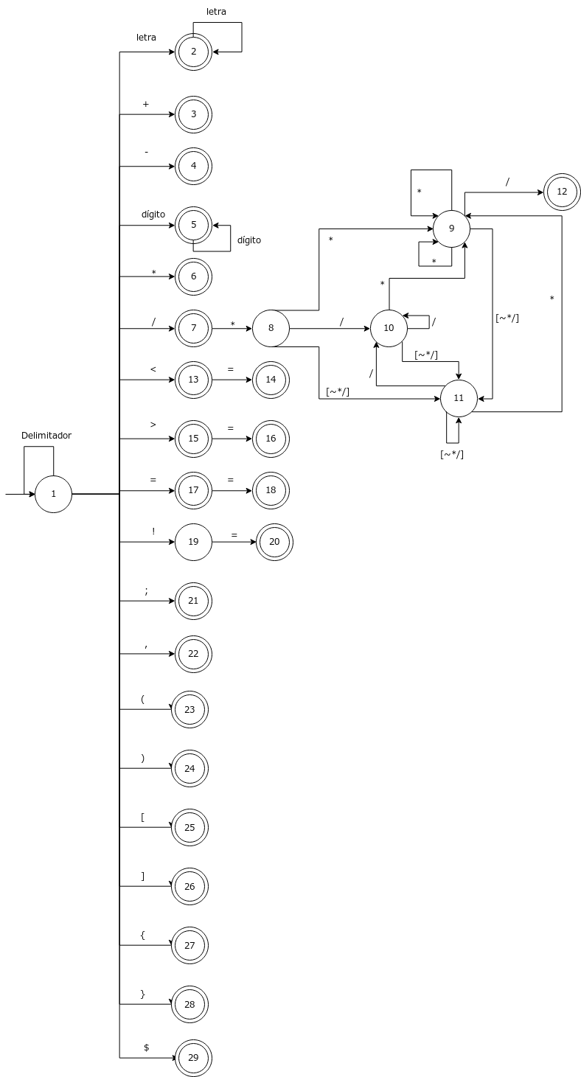

Recuperación de Errores

En esta implementación el lexer revisa únicamente la cadena actual sin revisar los caracteres que vienen a después. Por la razón anterior, los errores identificados por el lexer corresponderán a caracteres invalidos.

Ejemplos:

Cadena | Salida Lexer | Notas
contador = contador + 3indice | (TokenType.ID, contador)  (TokenType.EQUALS, =)  (TokenType.ID, contador)  (TokenType.PLUS, +)  (TokenType.NUM, 3)  (TokenType.ID, indice) | A pesar de que la cadena no sea válida en el lenguaje C-, el lexer identificará únicamente Tokens válidos, por lo que la identificación de este tipo de error será realizada por el parser.
variable = 1 + _3 | (TokenType.ID, variable)  (TokenType.EQUALS, =)  (TokenType.NUM, 1)  (TokenType.PLUS, +)  (TokenType.ERROR, _)  (TokenType.NUM, 3) | El caracter ‘_’ no está definido, por lo que es detectado como un caracter ilegal por el lexer.

Al detectar un caracter inválido se imprimirá un mensaje de error indicando la línea y la posición de este caracter. El lexer continuará detectando tokens de forma normal inmediatamente después de la expresión inválida.

La impresión en consola de la línea
variable = 1 + _3
es la siguiente:
